БОИ ЗА БАСТОНЬ ГЛАЗАМИ НЕМЦЕВ
Наступление немцев в Арденнах, начавшееся 16 декабря 1944 года, застало союзников врасплох. Их силы в этом секторе фронта были малочисленными, практически, не располагавшими бронетехникой, что обусловило первоначальный успех гитлеровцев и образование обширного клина, вбитого в позиции союзников и получившего название Выступ/Bulge. На севере клина ключевым событием стала оборона союзниками города Сен-Вит. В центральной части клина находился город Бастонь/Bastogne - важный дорожный узел. Проходившие через него пути имели критическое значение для переброски резервов на острие наступления и для подвоза сражающимся частям военных материалов. Немцы окружили Бастонь, но так и не сумели ее взять. О боях за этот город сняты фильмы, написано множество книг и статей, в том числе, на русском языке. Вниманию читателя предлагается немецкий взгляд на эти события…
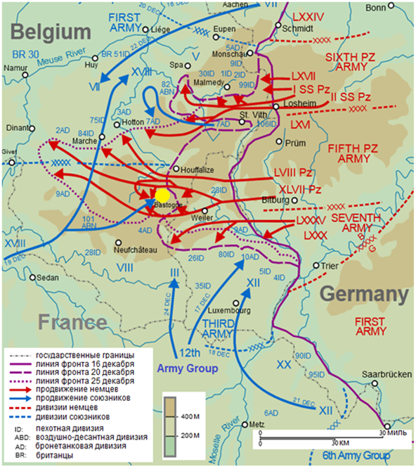
Общая схема боевых действий Сражения за Выступ. Желтым кружком выделeна Бастонь
Хассо фон Мантойффель (Hasso von Manteuffel) – командующий 5-й Армией немцев, действовавшей на южном фланге Выступа, возложил ответственность за взятие Бастони на генерала Люттвитца (Heinrich Freiherr von Lüttwitz) – командующего 47-м Танковым Корпусом – до того, как будет осуществлена переправа через Маас близ Намюра/Namur. Люттвитц запланировал атаку в 10-километровом секторе фронта силами трех дивизий: 26-й Народно-Гренадерской (далее – НГД) и 2-й Танковой, за которыми должна была наступать Учебная Танковая/Panzer-Lehr-Division. Им противостояли два батальона 110-го Пехотного Полка (третий оставался в дивизионном резерве), занимавшие позиции в секторе фронта протяженностью 14 километров вдоль реки Оур/Our, по которой проходила граница между Германией и Люксембургом. Эти малочисленные силы представляли собой заслоны на четырех дорогах, пересекающих Оур. Из-за сильных дождей, предшествовавших началу немецкого наступления, только одна дорога могла быть на тот момент использована для переправы через реку – наиболее северная, пересекающая ее в районе города Дасбург/Dasburg (37 км к востоку от Бастони.) По этой дороге должна была наступать 2-я Танковая Дивизия, в то время как 26-я НГД должна была навести мост близ города Гемюнд/Gemünd в 8 км южнее. Люттвитц хорошо понимал важность дорожной сети в районе Бастони и знал, что город нужно взять до того, как его корпус пойдет дальше на запад. Он отдал приказ Учебной Танковой Дивизии пробиваться к этому городу сразу после того, как другие его части переправятся через реку Клерв/Clerve (по-немецки – Клерф, 11 км западнее Дасбурга).
12 декабря Люттвитц собрал своих дивизионных командиров и, среди прочего, сказал им следующее: «Бастонь должна быть взята. В противном случае она останется нарывом на наших транспортных путях. Мы должны зачистить всю Бастонь и после этого продолжить свой марш.»

Наступление начинается
26-я НГД начала переправляться через Оур в 03.00 15 декабря, однако на другом берегу, у деревни Вейлер/Weiler одна американская рота, поддержанная минометчиками и противотанковыми пушками, продержалась до темноты, отбивая атаки противника и сорвав его планы полностью перебросить дивизию на другой берег реки в первый день. Вспоминает Людвиг Линдеман (Ludwig Lindemann, на фото слева), унтер-офицер, 26-я НГД:
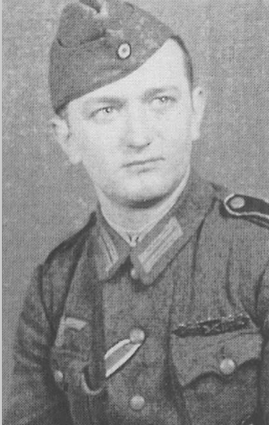
В ходе Арденнского наступления нашим боевым командиром был капитан (hauptmann) Йозеф Рааб (Josef Raab), награжденный Железным Крестом на Восточном фронте… С ним, как с командиром нашей роты, мы чувствовали себя уверенными в себе.
77-й Полк и 39-й Фузильерский/Fusilier Полк 26-й НГД застали американцев врасплох и открыли дорогу на запад. Столкнувшись с упорным сопротивлением, оказанным противником в городе Хозинген/Hosingen, наша дивизия сумела окружить его. Нам, 2-му Батальону, пришлось драться за каждый подвал и сбивать противника с каждой садовой стены. В полдень 18 декабря американцы сдались, и мы взяли в плен 16 офицеров и 365 прочих чинов. Нами было уничтожено 7 танков и захвачено много военных материалов. Эти бои открыли нам дорогу на Бастонь. Но то, что начиналось как военный успех, закончилось реками крови. В наши дни [военные] кладбища по всему региону говорят о том, что что ожидало наши войска…
19 декабря КП 28-й Дивизии американцев был переброшен в Бастонь из города Вильтц (20 км к восток-юго-востоку). Смешанный отряд американцев из состава этой дивизии общей численностью около 500 человек удерживал Вильтц до последней возможности, но был вынужден оставить его.

Американское командование перебрасывает в Бастонь резервы
К концу второго дня наступления стало очевидно, что 28-я Дивизия американцев близка к тому, чтобы потерять свое значение как боевая часть. Американское командование, понимая значимость Бастони, отдало приказ начать переброску в этот сектор фронта резервов: частей 10-й Танковой Дивизии [3-я Армия генерала Джорджа Паттона (George Patton, 1885-1945)], 82-й Воздушно-десантной Дивизии генерала Гэвина (James Gavin) и 101-й Воздушно-десантной Дивизии, которой временно командовал генерал Маколифф (Anthony McAuliffe). Это были обстрелянные части, имевшие ощутимый опыт боев в Западной Европе.
82-я Дивизия получила приказ прибыть в бельгийский город Вербомон/Werbomont, расположенный примерно в 32 км севернее Бастони, чтобы остановить наступление Боевой Группы Пайпера/Kampfgruppe Peiper. Вечером 18 декабря в Бастонь прибыл 705-й Батальон Истребителей Танков, который должен был усилить боевую мощь десантников. 101-я Дивизия получила приказ прибыть в Бастонь и в 9 часов утра 19-го была в районе города в полном составе.
Вспоминает генерал Люттвитц: «17 декабря мы перехватили радиосообщение о том, что 101-я Воздушно-десантная Дивизия получила приказ прибыть в Бастонь, осуществив быстрый, моторизованный марш. Я лично слышал это сообщение и предпринял попытку занять ее до того, как туда войдет 101-я Дивизия…» Однако сделать это немцам не удалось. 17-18 они вели тяжелые бои за городки Хозинген/Hosingen, Упспельт/Upseplt, Ройлер/Reuler, неся ощутимые потери. В боях за Хозинген 26-я НГД потеряла только пленными 22 офицера и около 400 солдат и унтер-офицеров. 19-20 декабря были отмечены ожесточенными боями за деревню Новиль/Noville, расположенную в трех километрах северо-восточнее Бастони. Смешанный отряд американцев, состоявший из механизированного батальона 10-й Танковой Дивизии, поддержанный батальоном десантников и четырьмя истребителями танков задержал продвижение 2-й Танковой Дивизии немцев на сутки и дал возможность основным силам 101-й Дивизии подготовить оборонительные позиции по периферии Бастони. После взятия деревни Новиль 2-я Танковая Дивизия продолжила марш на запад.
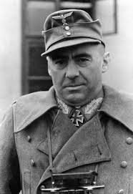
Командир Учебной Танковой Дивизии генерал Байерляйн (Fritz Hermann Michael Bayerlein, 1899-1970, на фото слева) уже к полудню 19 декабря почувствовал, что взять Бастонь будет непросто. Он вспоминал: «Действия пехотного полка, который выдвинулся из Бастони, чтобы атаковать меня, оказали решающее воздействие на ход моих мыслей. Их превосходство в огневой мощи в Неффе/Neffe (деревня в 1.5 км на восток от города) было чем-то, что я увидел своими собственными глазами. Я подумал и сказал, что мы должны атаковать Бастонь всеми силами 47-го Корпуса.» Генерал преувеличивал численность противостоявших ему сил, но другая его фраза, частично, отразила реальность: «Меня остановил грандиозный шквал артогня, и я также обнаружил, что мне противостоит большое число танков (явное преувеличение - ВК). Я был ошеломлен: мы были остановлены еще до того, как смогли начать [атаку].»

Сражение
101-я Дивизия создала кольцо оборонительных позиций вокруг города, расположив 502-й Парашютно-Пехотный Полк/502nd Parachute Infantry Regiment на северо-западной окраине, чтобы заблокировать продвижение 26-й НГД, 506-й ППП – создать заслон на новильском направлении (северо-восток), 501-й ППП – на востоке и 327-й Планерный Пехотный Полк/327th Glider Infantry Regiment в секторе, протягивающемся от деревни Марви/Marvie (деревня в 1.5 км на юго-восток от города) до деревни Шамп/Champs на западе вдоль южного фланга кольца. На юге позиции десантников были усилены инженерными и артиллерийскими частями. Немцы осуществили рейд на западный фланг кольца обороны в первую же ночь, в результате чего была потеряна почти полностью санитарная рота. Это вынудило американцев усилить здесь свои оборонительные позиции вспомогательными подразделениями. Из Боевой Группы В 10-й Танковой Дивизии, понесшей тяжелые потери при обороне деревни Новиль, сформировали мобильную пожарную команду/fire brigade из 40 легких и средних танков (включая остатки Боевой Группы R 9-й Танковой Дивизии и 8 резервных танков, обнаруженных в Бастони.)
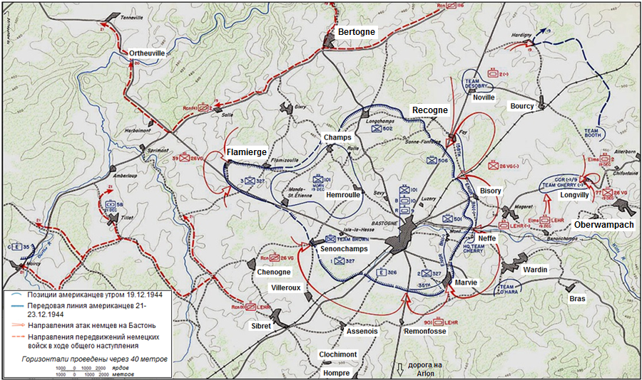
Схема боевых действий в районе Бастони 19-23 декабря 1944 года
https://www.ibiblio.org/hyperwar/USA/USA-E-Ardennes/maps/USA-E-Ardennes-VI.jpg
Разношерстную группировку американцев поддерживали три артдивизиона, вошедших во временную артиллерийскую группу. В каждую входили 12 155-мм гаубиц, для которых имелся лишь ограниченный по размеру боезапас. К оборонительной группировке присоединились также более 600 солдат из офицеров из нескольких частей, разбитых и рассеянных в первые дни немецкого наступления и отступивших к Бастони. Артиллерия будет широко использована американцами в противотанковой борьбе – только 20 декабря для этой цели было израсходовано более 2 000 снарядов. Зенитные батареи дивизии были также выдвинуты ближе к передовой, чтобы вести огонь по вражеской бронетехнике, поддерживая 57-мм противотанковые батареи. Противотанковые батареи вместе с боевыми машинами батальона истребителей танков были размещены американцами так, чтобы эшелонировать оборону на глубину.
В обороне Бастони примут участие остатки 333-го Артиллерийского Дивизиона, укомплектованного черными солдатами и понесшего тяжелые потери на ранней стадии немецкого наступления вместе со 106-й Пехотной Дивизией, которой он был подчинен. Дивизия была разгромлена, потеряв только пленными около 6 000 человек, остатки 333-го Дивизиона отступили в Бастонь. 11 черных солдат попали в плен и были зверски убиты эсэсовцами на окраине деревни Верет/Wereth. В Бастони несколько десятков черных артиллеристов получили стрелковое оружие и сражались в качестве пехотинцев…
Наличие мощных огневых позиций американцев на севере и востоке не прошло мимо внимания генерала Люттвитца, который принял решение окружить город и атаковать его с юга и юго-запада, начав наступление в ночь с 20 на 21 декабря. Немецкие разведывательные части, усиленные бронетехникой, первоначально добились некоторого успеха, почти смяв артиллерийские позиции американцев к юго-западу от Бастони, но были остановлены. Все семь шоссейных дорог, ведущих в город, были перерезаны немцами к полудню 21 декабря, а ко времени наступления темноты город был полностью окружен. Американцы, оказавшиеся в котле, уступали противнику в численности в соотношении 5:1, не располагали зимним обмундированием, испытывали нехватку боеприпасов, провианта, медикаментов и старших офицеров. Многие старшие командиры, в том числе, командир 101-й Дивизии, генерал-майор Тэйлор (Maxwell Taylor), находились в других местах... Из-за нелетной погоды окруженные войска были лишены возможности получать грузы по воздуху.
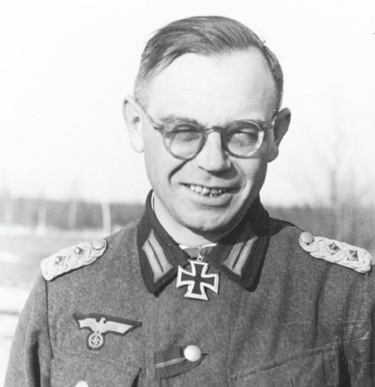
Впрочем, Генерал Мороз был одинаково немилосерден как к американцам, так и к немцам. Вспоминая о боях под Бастонью, полковник Кокотт (Heinz Kokott, 1900-1976, на фото слева), командир 26-й НГД, писал: «Люди сильно страдали от холодной погоды. У них не было зимнего обмундирования, и поверх униформы у них были лишь тонкие матерчатые маскхалаты.» Об этих проблемах вспоминал и солдат Фридрих Ладеманн (Friedrich Lademann): «Поскольку американское обмундирование было на порядок лучшего качества, чем наше, мы снимали его с убитых или взятых в плен американских солдат.»
Две танковые дивизии 47-го Корпуса немцев после окружения Бастони 22 декабря продолжили продвижение на запад, к Маасу. Позади они оставили всего один танковый полк, который должен был поддержать 26-ю НГД. 47-й Корпус продолжил прощупывание обороны американцев на юге и западе кольца, где оборону держал всего один парашютный полк и вспомогательные части. Американцы в этом секторе оборонялись довольно успешно, быстро перенацеливая свою артиллерию на участки возможного прорыва противника и перемещая на них свою пеструю по составу бронетехнику, останавливая все новые атаки немцев.
22 декабря генерал Люттвитц передал американцам через парламентеров предложение в письменной форме о капитуляции, которое было отвергнуто с использованием вошедшего в историю слова NUTS! (бред, херня и т.п.). Вспоминает Кокотт: «Из [штаба] корпуса пришли новости о том, что командующий силами в Бастони отклонил предложение капитулировать с отчетливой лаконичностью. Этот ответ полностью соответствовал упорству и стойкости, которые демонстрировали оборонявшиеся…»
23 декабря в 7 утра, за два часа до рассвета, 39-й Фузильерско-Гренадерский Полк/Füsilier-Grenadier-Regiment 26-й НГД атаковал деревню Фламьерж/Flamierge, расположенную в 10 км запад-северо-западу от Бастони немного севернее ведущего к городу шоссе. Хотя первоначально обстановка складывалась не в пользу американцев, уже вскоре в бой вступила их артиллерия. Огневая мощь американцев не в первый раз решила исход атаки пехоты. Вспоминает полковник Кокотт:
Повсеместно атакующих встречал мощный, хорошо корректируемый и превосходно сконцентрированный огонь. Огонь постоянно накрывал ключевые пункты с высокой плотностью. Как всегда, противник не жалел боеприпасов. Атакующая пехота понесла тяжелые потери от огня множества противотанковых и танковых пушек и накрывающих большие пространства минометных залпов. В дополнение к безошибочно распознаваемой стрельбе танковых пушек поступали сообщения о «шуме танковых моторов.»
23 декабря около полудня был осуществлен первый, небольшой по объему сброс грузов с воздуха на позиции обороняющихся. 24-27 декабря он значительно увеличится. Однако и первого сброса было достаточно для того, чтобы, по словам, Кокотта, «усилить смятение в рядах атакующих.» Вечером этого дня 901-й Полк 26-й НГД атаковали деревню Марви на юго-западной окраине Бастони. Кокотт успел получить сообщения о том, что деревня взята, в связи с чем вспоминал: «Они взяли первые несколько домов и доложили о том, что деревня занята. Я стал действовать, основываясь на том, что мне говорят правду. Это было обычной ошибкой для наших операций…» В эту ночь КП Кокотта посетил сам Мантойффель. К этому моменту верховное командование Рейха было уже серьезно обеспокоено ситуацией в этом секторе фронта, и он сказал Кокотту следующее: «Бастонь должна быть взята любой ценой.»
В этот же день части 26-й НГД, находившиеся в районе деревни Омпре/Hompre (4 км южнее Бастони) впервые были атакованы с воздуха. Как вспоминал Кокотт, «истребители-бомбардировщики противника спикировали в направлении Омпре и стали поливать наши колонны из пулеметов. Зенитки открыли по ним огонь, и все наши солдаты присоединились к ним и принялись стрелять и всего, что было под рукой по ненавистным самолетам. Жилые дома охватил огонь, горели машины, раненые люди и лошади лежали посреди улицы.»
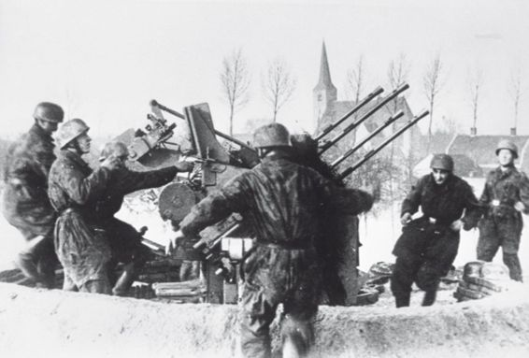
Немецкие парашютисты ведут огонь из счетверенной 20-мм зенитной установки Flakvierling 38. Американские штурмовые эскадрильи несли тяжелые потери от огня немцев с земли и боялись этих пушек…
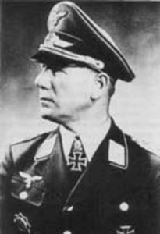
24 декабря погода стала полностью летной. Эскадрильи 19-й Воздушной Тактической Группы, поддерживавшей 3-ю Армию, осуществили в этот день 639 боевых вылетов и доложили об уничтожении или повреждении 117 бронированных машин и 588 единиц автотранспорта. Хотя здесь могло иметь место завышение результатов, генерал-майор Хайльманн (Ludwig Heilmann, 1903-1959, на фото слева), командир немецкой 5-й Воздушно-десантной Дивизии вспоминал этот день так: «Когда опустилась ночь, отсветы пламени растянулись вплоть до Западного Вала/Westwall. Это на дорогах горели [наши] машины.»
В этот день немецкие наземные войска попыталась поддержать штурмовая воздушная группа Люфтваффе Schlachtgeschwader 4, на которую командование возлагало большие надежды. Утром 24 декабря около сорока Фокке-Вульфов 190/Focke Wulf 190 F-8, многие из которых были оснащены противотанковыми ракетами, поднялись в воздух, чтобы поддержать свои части, действующие южнее Бастони, однако, эта операция провалилась. Немцы были перехвачены американскими истребителями еще до того, как достигли линии фронта. Три Фокке-Вульфа были сбиты, еще четыре разбились из-за технических неполадок, еще два просто не вернулись на аэродромы. Генерал Хайльманн вспоминал: «Этот день … не стал нашим днем. Ни один немецкий самолет так и не появился над Бастонью. Что случилось с воздушной поддержкой, обещанной нам на ключевых участках боев?»
Накануне Рождества, 24 декабря, 26-я НГД была усилена одним полком из состава 15-й Механизированной (Panzergrenadier) для решающей атаки, запланированной на следующий день. В 19.00 самолеты Люфтваффе атаковали Бастонь, в результате чего был убит 21 человек на перевязочном пункте.
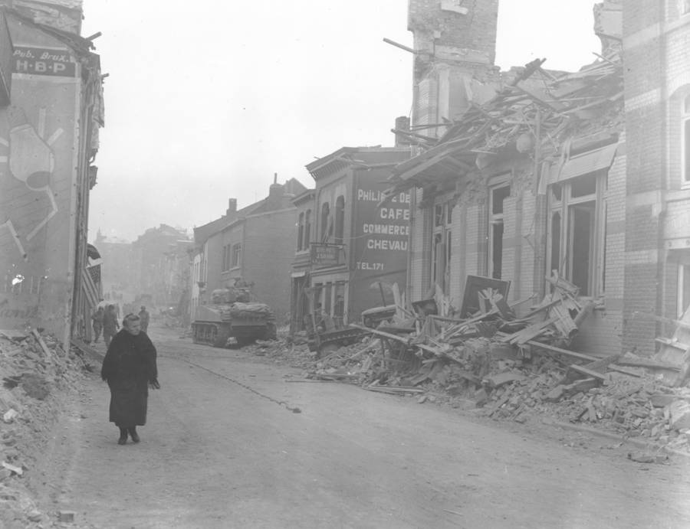
Бастонь после воздушного налета 26 декабря
Не располагая достаточным количеством пехоты и понимая, что солдаты и офицеры 26-й НГД предельно измотаны, Люттвитц бросил в бой несколько боевых групп 47-го Танкового Корпуса на различных участках западной окраины кольца. Атаки осуществлялись в последовательности, а не одновременно.
Некоторый успех сопутствовал немцам 25 декабря в наступлении вдоль северной окраины шоссе, ведущего от Фламьержа к Бастони. На участке, удерживаемом 3-м Батальоном 327-го Планерного Пехотного Полка (на тот момент, - 1-й Батальон 401-го Планерного Пехотного Полка), немцы прорвали оборону американцев и продвинулись вплоть до КП батальона в деревне Эмруль/Hemroulle, откуда до северо-западной окраины Бастони оставалось всего 1.5 км… Немецкие танки, которые осуществили этот локальный прорыв, атаковали двумя колоннами, одна из которых пыталась выйти к деревне Шамп/Champs, но понесли тяжелейшие потери от огня десантников 502-го Полка и четырех боевых машин 705-го Батальона Истребителей Танков. Американцы сумели восстановить положение, захватив в контратаке 92 пленных. О событиях 25 декабря вспоминает полковник Кокотт: «К полудню, когда все, [что было под рукой], было брошено в бой, а [наша] артиллерия, хотя боеприпасов становилось совсем мало, все еще продолжала с гибкостью концентрировать свой огонь на ключевых секторах … , ситуация ухудшалась все больше и больше…»
К этой же дате относится рапорт 15-й Механизированной Дивизии немцев, который подтверждает данные о тяжелейших потерях в танках: «Мы едва ли располагаем хотя бы одним боеготовым танком. Танковый батальон был полностью уничтожен в окрестностях [деревни] Эмруль, и от группы коммандос (Kommandogruppe), которая, возможно, прорвалась в направлении Бастони, нет никаких известий.» Полковник Кокотт так подвел итоги событий, произошедших 25 декабря:
15-я Механизированная Дивизия практически полностью уничтожена, 26-я Дивизия потеряла более 800 человек убитыми, ранеными и пропавшими без вести. В составе 77-го Пехотного Полка на передовой едва ли осталось 300 человек, один из батальонов располагает 80 людьми, другой – возможно, двумя сотнями. 26-й Разведывательный Батальон (Aufklärungs-Abteilung) превратился лишь в небольшой фрагмент от того, чем был в начале. В находившихся на передовой ротах осталось. В лучшем случае, по 20-25 человек. Резервный Учебный Батальон, передавший часть своих сил в 901-й Механизированный, в 39-й Фузильерско-Гренадерский и 78-й Пехотный полки располагает не более чем двумя сотнями людей.
Потеря старых, опытных командиров и людей, большие потери в офицерском составе и обученных специалистах в артиллерийском и тяжелом пехотном вооружении имели очень большое значение. Большое количество тяжелого вооружения было разбито вражеским огнем, и его невозможно было сразу же заменить.
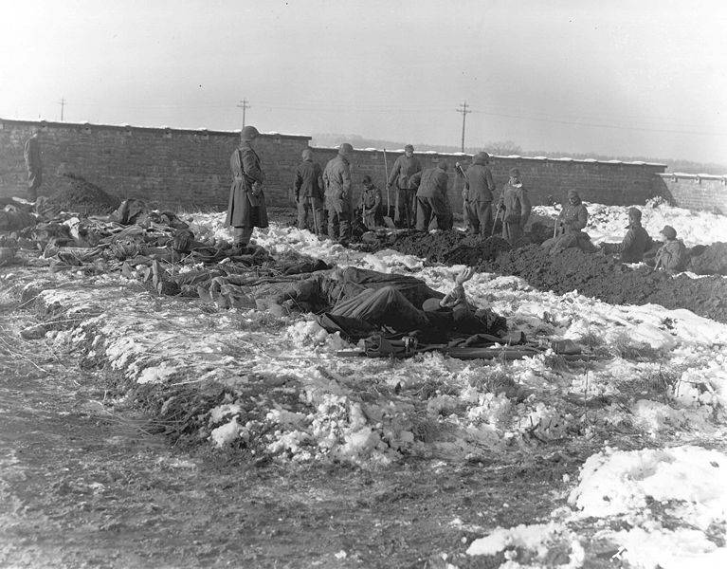
Бастонь, декабрь 1944г. Немецкие пленные роют братскую могилу для погибших американцев…
Солдаты 39-го Полка немцев говорили о том, что сопротивление американцев было «абсолютно фанатичным.» Отчаянная ситуация с резервами и вооружением усугублялась проблемами со снабжением. Вспоминает полковник Кокотт:
Транспортировка грузов для всего южного сектора [то есть, южные окраины Бастони] шла по одной-единственной дороге, той самой, которая протягивалась от деревни Донколь/Doncols [10 км к юго-востоку от города] до Лютреманжа/Lutremange [8 км к юго-западу]. По ней шли грузы для Учебной Танковой, 5-й Воздушно-десантной и 26-й Народно-Гренадерской дивизий. Не нужно большое воображение, чтобы представить себе грандиозные пробки, вызванные этим, особенно если учитывать то, что движение транспорта по ней было ограничено темным временем суток. И все это по вшивой, раздолбанной и узкой дороге! По счастью, на ранней стадии [наступления] противник вел по этой артерии лишь слабенький огонь, и то только по отдельным отрезкам. Нам не хватало боеприпасов для тяжелых минометов и тяжелых гаубиц. Удалось подбросить требуемое количество боеприпасов для пехоты, но подвоза хлеба в последние дни просто не было. Иногда за целый день десятку людей приходилось делить одну буханку хлеба …
26-27 декабря, в последние дни осады, господство союзников в воздухе стало определяющим. Вспоминает 18-тилетний унтер-офицер Хорст Хельмус (Horst Helmus, 26-я НГД), который вел фронтовой дневник:
26 декабря 1944, День Подарков/Weihnachtsfeiertag: Над нами штурмовики (Jabo -Jagdbomber – немецкий солдатский сленг для обозначения истребителей-бомбардировщиков – ВК). Они сфокусировали свои атаки на Сеноншампе/Senonchamps, засыпая его бомбами и поливая свинцом. Солдаты помогают гражданскому населению тушить пожары и вести спасательные работы. Они таскают ведра с водой, чтобы спасти то, что еще можно спасти. По улицам бегает вырвавшийся на свободу скот…
27 декабря 1944. Штурмовики, весь день! Всегда группами по семь машин, которые сбрасывают фугасные бомбы и стреляют с бреющего, терзая нас своими пулеметами до той поры, пока их не сменит друга группа – и так снова и снова, от рассвета до заката…
Прорыв кольца окружения
Части 3-й Армии генерала Паттона вышли к Бастони с юго-запада, со стороны городка Ассенуа/Assenois. 26 декабря немцы, обороняя Ассенуа, превращенный американской авиацией и артиллерией за день до этого в дымящиеся руины, сумели задержать 4-ю Танковую Дивизию американцев и нанести ей ощутимые потери. Командир 39-го Фузильерско-Гренадерского полка подполковник Вальтер Кауфманн (Walter Kaufmann) докладывал:
Противник перешел во вторую атаку, используя Небельверферы/Nebelwerfer (вероятно, речь идет об американских реактивных установках) и фосфорные снаряды, при сильной поддержке артиллерии. Он прорвался в деревню, некоторые его части обошли ее с востока. В Ассенуа разгорелся ожесточенный уличный бой. Мины, противотанковое оружие ближнего боя, противотанковые пушки вывели из строя множество вражеских танков и бронетранспортеров. Некоторые из членов экипажей были ранены и взяты в плен.
Однако остановить танкистов Паттона немцам не удалось. Вспоминает Кокотт:
Основные силы 39-го [Гренадерского] Полка находились в Ассенуа, Сальвакурте/Salvacourt и Сибре/Sibret. Я сказал Кауфманну (комполка) держать позиции лицом к Бастони и не создавать линию обороны, обращенную на юг. Я предупредил его, что, само собой, надо следить за тылом и, когда положение ухудшится, изготовиться к круговой обороне, используя противотанковые пушки.
Когда американская 4-я Танковая Дивизия прорвалась в Ассенуа во второй половине дня, Кауфманн позвонил мне. Он сказал, что деревне находятся 12 вражеских танков. Танки прошли через Ассенуа и идут к Бастони. Я знал, что все кончено. Я сказал Кауфманну просто заблокировать дорогу. Коридор все еще оставался узким - просто сама дорога, и я надеялся, что, используя заслоны на дорогах и завалы, мы сможем восстановить кольцо вокруг Бастони. Однако это было сложной задачей, поскольку 39-й Полк был рассеян по обе стороны дороги танками [американской] 4-й Дивизии, которые палили во всех направлениях. Теперь людям 39-го Полка пришлось бы трудно: обороняться и не стрелять при этом друг в друга. Мы попытались послать туда подкрепления, но части 26-й НГД так устали от боев, что у них на это не было сил. Корпусное командование приказало Бригаде Führer Begleit/Сопровождение Фюрера переместиться в Сибре, чтобы восстановить кольцо, но она на сумела добраться туда вовремя. Когда она подошла к городку, 4-я Танковая Дивизия американцев уже заняла его…
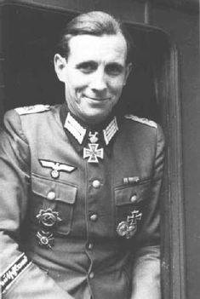
Что же случилось с Бригадой Führer Begleit полковника Ремера (Otto Ernest Remer, 1912-1997, на фото слева)? Она получила приказ перегруппироваться в секторе Сибре/Sibret (6.5 км к юго-западу от Бастони), где занимали позиции остатки 15-й Механизированной Дивизии. Марш бригады на новый участок боев был сильно замедлен атаками с воздуха. Другой проблемой была нехватка горючего. Ремер вспоминал: “Горючего было так мало, что почти половину всех машин приходилось тащить на буксире. 27 декабря Бригада Führer Begleit весь день была вынуждена укрываться от атак с воздуха в лесу к юго-востоку от деревни Ортвиль/Ortheuville и к северо-западу от Бастони вдали от Сибре. Вспоминает полковник Ремер:
Из-за активных действий противника в воздухе бригада была вынуждена укрываться в лесу Bois de Herbaimont весь день. Санрота, пробыв в пути весь день, была на 40% уничтожена во время атаки истребителей-бомбардировщиков, продолжавшейся 35 минут, хотя все машины были выкрашены в белый цвет с красными крестами на его фоне. Поэтому было убито много раненых…
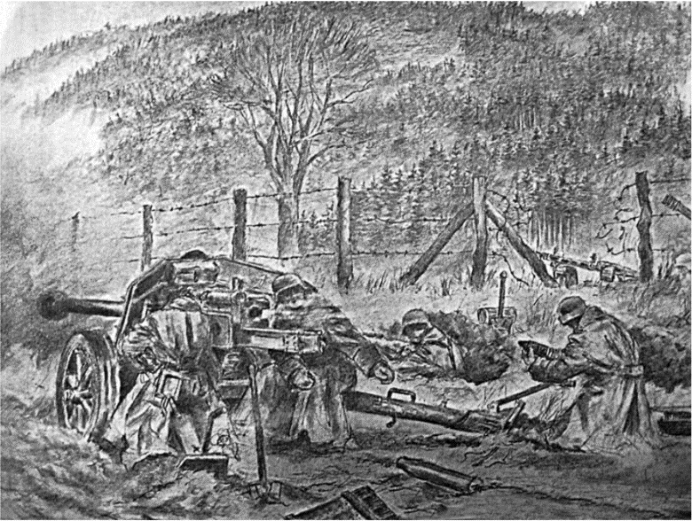
Противотанковый бой в Ассенуа. Рисунок Хорста Хельмуса, ставшего после войны художником
Авангард наступающих – всего несколько танков - вошел в контакт с частями 326-го Инженерного Полка 26 декабря примерно в 16.50. 27 декабря были восстановлены наземные коммуникации со складами военных материалов, в тыл были эвакуированы раненые. Вместе с частями 4-й Танковой Дивизии в Бастонь прибыл генерал-майор Тэйлор, вновь принявший на себя командование 101-й Дивизией.
После прорыва окружения
Кольцо окружения было прорвано, но ожесточенные бои в окрестностях Бастони продолжались. В первой половине дня, после ожесточенного боя, американцы заняли большую часть Сибре, 29 декабря в контратаке немцы отбили его у американцев, но были отброшены с большими потерями. 9-я Танковая Дивизия американцев снова атаковала Шенонь/Chenogne и Сеноншамп. Хорст Хельмус (на фото слева), артиллерист расчета противотанковой пушки 26-й НГД, сделал в своем дневнике следующую запись:
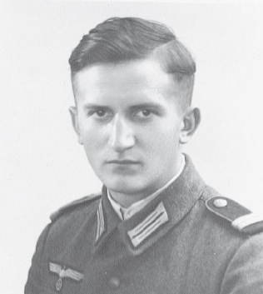
Танки, тревога! Лейтенант Виманн (Wiemann) дал приказ установить пушку на перекрестке в центре деревни. Штурмовики!!! Двигаться по улице нельзя… пушку – вперед-марш! Марш! Марш! Откатили ее на 50 ярдов и, в соответствии с приказом, поставили посреди перекрестка. Ветки кустарника и солому использовали для маскировки. И тут началось. Громкие разрывы слышны отовсюду. Унтер-офицер Майер (Mayer) занял позицию наблюдателя на крыше [дома] рядом с пушкой. Мои товарищи укрылись в полупустых погребах для турнепса. Его плоды выкатываются на улицу. Люди сидят в погребах и ждут, когда все начнется атака. – Шум танка! – Хельмус! – Вот оно! Побежал из погреба к пушке. Для безопасности товарищи остаются там еще какое-то время, чтобы уменьшить потери. Напротив меня находится 30-метровый отрезок дороги – мой сектор огня. Ситуация может стать довольно неприятной, они точно будут двигаться по этой дороге, прямо на мою пушку. Трое пехотинцев помогают мне повернуть ее. Потом я остаюсь снова один. Лязганье гусениц и шум танковых моторов стали громче настолько, что, кажется, танки катятся прямо где-то мимо меня, но я все еще не вижу их. Майер нетерпеливо орет прямо из своего укрытия: «Парень, когда ты собираешься открывать огонь?» Но независимо от того, смотрю я в прицел или высовываюсь из-за щита пушки, я ничего не вижу. Напряжение стало невыносимым.
Там, в дымке, одно из чудовищ продвигается по дорожному изгибу. Сначала я вижу только левую гусеницу, часть ствола пушки, часть переда, а потом он показывается целиком. Шерман! Я кручу, как сумасшедший, маховик наводки, поворачивая ствол вбок и стараясь нацелить его. Этот янки уже разглядел меня или нет? Тра-та-та-та-та – первая пулеметная очередь пронеслась над моей головой. Вот оно! Я кручу маховик. Как оглашенный, скольжу, падаю. Поднимаюсь с продранными штанами. Снаряд ударяет в стену дома позади меня. Задыхаясь, теряя самообладание, я ныряю в погреб, вслед за мной туда залетает Майер: «Я сам выстрелю! Я сам!» Он не в состоянии сказать больше ничего. Невозможно определить, что это за разрывы: то ли выстрелы, то ли попадания, то ли это танковые пушки, то ли противотанковые…
Шерман останавливается напротив входа в наш погреб. Отчетливо слышно, как переговариваются парни из экипажа. Жуткое чувство – видеть это стального монстра в небольшую трещину в двери.
Рядом взрываются бомбы. Пахучий горячий воздух врывается в погреб, земля дрожит. Никто не двигается, хотя мои товарищи лежат слоями друг на друге… Неожиданно деревня заполняется [немецкими] солдатами. Мы не можем понять, откуда они взялись. Мы угощаем «прибывших» сигаретами. Уничтоженные танки и бронемашины сильно раздолбаны. Один танк и три бронемашины были уничтожены огнем одной из пушек, пять танков – огнем 7.5-см пушки, два танка и две бронемашины – панцерфаустами.
Неразорвавшиеся гранаты фаустпатронов валяются повсюду вместе с плодами турнепса…
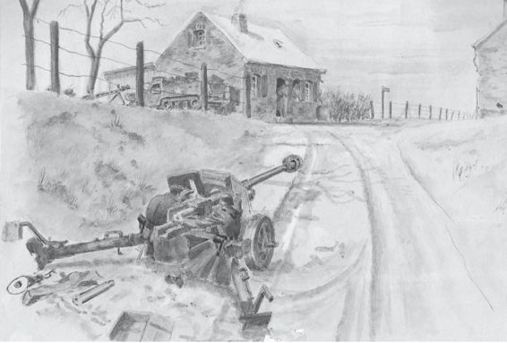
Немецкая противотанковая пушка PaK 40. Ее расчет находится в ожидании американских танков. Слева, за домом, - захваченный американский полугусеничный бронетранспортер М3. Рисунок Хорста Хельмуса
После ожесточенного боя американцы были выбиты из Сеноншампа с большими потерями в бронетехнике и пехоте. Командир бригады Führer Begleit полковник Ремер докладывал: «Вечером положение было таким же, как и день назад. Ночью отважные и мастерски действовавшие разведывательные патрули, проникшее далеко, вплоть до лесных массивов к югу и к юго-западу от Сибре, сообщили о наличии скопления танков и машин противника на той стороне.»
Утром 30 декабря немцы атаковали и южнее. Вперед пошел 2-й Батальон Механизированного Полка бригады Führer Begleit. Вспоминает полковник Ремер:
Батальон тронулся вперед с первыми признаками рассвета, пока танковая группа перемещалась на юг, занимая местность южнее Шенони. Какое-то время 2-й Батальон продвигался вполне успешно, однако он застрял у [дренажной] канавы Brul непосредственно перед Сибре под огнем [вражеской] пехоты и прицельным огнем артиллерии прямо из Сибре. Храбрый командир (кавалер Дубовых Листьев), майор Хюберт Миклей (Hubert Mickley) был тяжело ранен и вскоре скончался…
Тем временем два танковых батальона Ремера продвигались на юг через Лавазель/Lavaselle – крошечную усадьбу, стоявшую посреди открытой местности в 1.5 км к юго-западу от Шенони и в трех километрах северо-западу от Сибре, стремясь обойти позиции американцев и атаковать их с юга. Вспоминает Ремер: «Когда поднялся туман, танковая группа, продвигавшаяся в направлении деревни Флоимон/Flohimont, разглядела две группы танков, каждая примерно по 30 машин, наступавших на север. Насколько я помню, одна находилась в районе Morhet (3 км к западу от Сибре), а другая направлялась в сторону Жоденвиля/Jodenville (полпути между Сибре и Morhet). Танковая группы бригады немедленно открыла огонь и моментально вывела из строя множество [вражеских] танков.» В тот день обе стороны пытались наступать, но линия фронта осталась на прежнем месте.
31 декабря в атаку на Шенонь пошел 21-й Батальон Механизированной Пехоты из состава 11-й Танковой Дивизии американцев. Эта атака захлебнулась под убийственным огнем немцев. Вслед за этим в атаку пошел 22-й Танковый Батальон американцев, но после исключительно ожесточенного боя американцы едва сумели занять окраину городка. Генерал-майор Денкерт (Walter Denkert, 1897-1982), командир немецкой 3-й Механизированной Дивизии так описал эти события: «Если мы и достигли успеха в отражении всех этих атак, то, в наибольшей степени, благодаря истребителям танков Mark IV (речь идет о самоходном орудии Jagdpanzer IV). Они не попали под артобстрел противника и были способны поражать танки с большого расстояния. Хорошо известен тот факт, что вид своих горящих танков оказывает парализующее воздействие на атакующих и, вследствие этого, является основной причиной неудач последних. В этом случае выбито было много танков противника. Я не помню точной цифры, но помню, что сообщения о подбитых танках врага непрерывно поступали на КП 29-го Механизированного Полка, распложенного к северу от Bois des Valets, куда был перенесен командный пункт дивизии.»
Это была одна из первых атак американцев, пытавшихся наступать на север западнее Бастони. В этом секторе немцы еще около двух недель будут оказывать им упорное сопротивление…
Бои к югу от Бастони после снятия осады
Американскому командованию было необходимо оттеснить немцев от дороги, ведущей на юг от Бастони к Арлону: по ней шло снабжение гарнизона города. В этой связи 35-я Пехотная Дивизия американцев получила приказ закрыть просвет между 4-й Танковой и 26-й Пехотной дивизиями на западе и востоке соответственно и оседлать дорогу Бастонь-Лонгвили/Longvilly. К вечеру 29-го дорога была на пути контрудара немцев, нацеленного восток, - на то, чтобы перерезать созданный танкистами Паттона коридор, ведущий в Бастонь. Этот удар наносила танковая дивизия Лейбштандарте Адольф Гитлер/Leibstandarte SS Adolf Hitler (далее – ЛАГ), переброшенная в подчинение 47-му Корпусу 5-й танковой Армии Мантойффеля 28 декабря. Из-за проблем с горючим некоторые части ЛАГ не смогли начать свой марш вплоть до полудня 29-го, когда дивизия стала частью Армейской Группы Lüttwitz, в которую вошли 39-й и 47-й корпуса. Генерал Люттвитц вновь получил приказ уничтожить американцев, обороняющих Бастонь.
Вечером 29-го ЛАГ переместилась южнее, в район деревень Таршамп/Tarchamps и Лютреманж/Lutremange (5 км к юго-юго-востоку от Бастони) на стартовый рубеж для атаки. На северном фланге дивизии ее должны была поддержать 167-я НГД и Боевая Группа (Kampfgruppe - KG) в составе усиленного 901-го Полка Учебной Танковой Дивизии. 167-я НГД 24 декабря прибыла из Венгрии. В ней было до трети ветеранов Восточного фронта и много недавних военнослужащих Люфтваффе. На юге Дивизию ЛАГ должен был поддержать полк 5-й Воздушно-десантной Дивизии, уже вступивший в бой и оказывавший сопротивление 35-й Дивизии американцев. Он тоже получил приказ участвовать в атаке, но его численность была гораздо ниже штатной, и его люди сильно устали.
Командир дивизии ЛАГ, бригадефюрер Вильгельм Монке (Wilhelm Mohnke, 1911-2001) разделил свои силы на две боевые группы. В северную группу гауптштурмфюрера СС Вернера Петшке (Werner Poetschke) вошли все имевшиеся танки, два слабых батальона механизированной пехоты и инженерная рота. Группа получила приказ захватить Лютребуа/Lutrebois (5 км к юго-юго-востоку от Марви) и выйти к дороге Бастонь-Арлон близ Ремонфосса/Remonfosse. Южная группа оберштурмбаннфюрера СС Макса Ханзена (Max Hansen) должна была занять деревню Виллер-ля-Бон-О, пройдя через усадьбу Лозанж/Losange. В последнюю входил 1-й Противотанковый (Panzerjäger) Батальон, все остальные пехотинцы, взвод разведки и инженерная рота.
Оседлав дорогу Бастонь-Арлон, обе группы должны были продолжить продвижение на запад и соединиться с Бригадой Führer Begleit и 3-й Механизированной Дивизией в районе Ассенуа и Омпре. Начало атаки было назначено на 06.00 30-го. Предположительно, на тот момент 1-й Танковый Батальон СС располагал 16 танками Пантера и 26 средними танками Pz.IV, а 1-й Противотанковый Батальон имел до 18 самоходок Jagdpanzer IV. 501-й Батальон Тяжелых Танков СС теоретически насчитывал 33 танка Тигр, но, скорее всего, лишь 15 были готовыми к бою… Считается, что, в итоге, из 93 машин в бой к югу от Бастони вступят всего около 50 танков и самоходок. Что касается пехоты, то в группу Петшке были включены 2-й Батальон Ханзена и 1-й Батальон из полка оберстштурмбанфюрера Рудольфа Зандига (Rudolf Sandig, 1911-1994), а самому Ханзену оставят лишь горстки людей из 1-го и 3-го батальонов, так что каждая из боевых групп располагала не более чем батальоном пехоты…
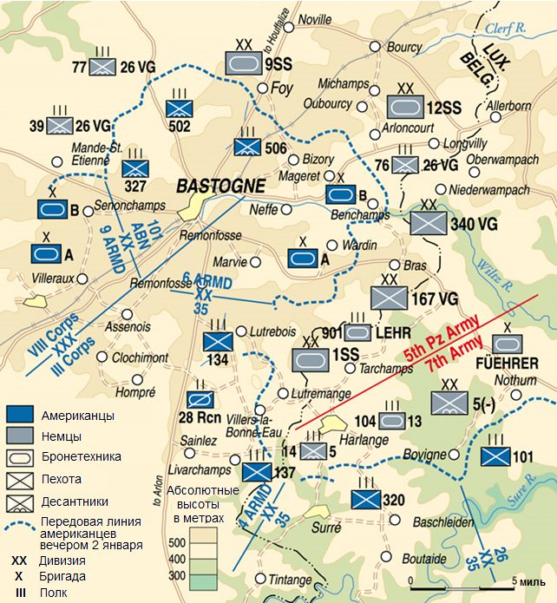
Расположение американских и немецких войск в окрестностях Бастони к вечеру 2 января
К этому времени, ранним вечером 29 декабря, 134-й Полк 35-й Дивизии американцев занял большую часть Лютребуа, тогда как 137-й Полк – Сайнлез/Sainlez и Ливаршамп/Livarchamps, а поздним вечером того же дня две его роты просочились в деревню Виллер-ля-Бон-О, часть которой осталась под контролем роты немецких саперов. Еще один полк 35-й Дивизии – 320-й в это время увяз в ожесточенном бою с частями 5-й Воздушно-десантной Дивизии в 1 000 метров к юго-востоку от деревни Арланж/Harlange.
Артподготовка Дивизии ЛАГ к атаке была слабой из-за нехватки боеприпасов, однако в 06.25 передовые танки группы Петшке начали продвижение на запад со стороны деревни Лютреманж по параллельным дорогам. Утро было туманным, видимость – слабой, что было на руку немцам, так как авиация союзников оставалась на земле, как, впрочем, и самолеты Люфтваффе, которые должны были поддержать танкистов. Приближаясь к Лютребуа, танкисты Петшке попали под артиллерийский огонь американцев, который задержал их. Немецкая пехота вскоре обошла деревню с юга и просочилась в нее, а 7 танков обошли ее с севера.
Известия об атаке немцев достигли КП (Боевой Группы А) 4-й Танковой Дивизии американцев в 06.35, в результате чего ее порядки, обращенные на север, были развернуты на восток… Пока танкисты ЛАГ готовились к контрудару, в 03.00 30 декабря 167-я НГД бросила в атаку на Лютребуа 1-й Батальон 331-го Полка, усиленный двумя ротами другого батальона, без артподготовки, чтобы застать противника врасплох. Один из немецких солдат вспоминал: «После того, как 1-я Рота прошла через деревню, она натолкнулась на сильный ружейно-пулеметный огонь с опушки леса на западе от деревни, и ей пришлось отступить. К этому моменту немецкие танки так и не вступили в бой.»
Приближаясь к Высоте 535/Point 535, немецкие танкисты уже могли разглядеть деревню Ремонфосс и, в 4 км, – дорогу Бастонь-Арлон, поскольку туман поднялся. Но и сами они были, как на ладони, и на них обрушились огонь артиллерии и истребителей танков и атаки с воздуха. Хотя в американских сообщениях о количестве уничтоженных танков, вероятно, были завышения, по воспоминаниям одного из немецких танкистов – Манфреда Торна (Manfred Thorn) из 7-й Роты, их потери были действительно велики:
Около 09.30 мы приблизились к высотам Лютребуа… Американская пехота была рассеяна в левой части леса, прямо вдоль дороги. Лес протягивался вдоль дороги всего на сотню метров, дальше уже были видны первые дома Лютребуа… В конце леса, справа, стояла Пантера… На горизонте, дальше к западу, я увидел, как последние танки 6-й роты исчезают за холмом. Они направлялись в сторону Ремонфосса… Затем рота пошла широким клином в направлении холмов, расположенных в четырех километрах от Бастони [севернее Ремонфосса]. Справа от нас был лес, слева – открытая местность, позади - Лютребуа… В 15.15 мы заметили, что за нами остались несколько танков, подбитых и горящих. Через 10 минут шесть из танков нашей роты были выведены из строя.
Командирский танк был тоже подбит, и Вернер Петшке вместе со своим адъютантом Рольфом Райзером (Rolf Reiser) позднее, в тот же день, вернулись на КП роты на другом танке. Торн увел свой танк в лес и вечером вернулся в Бра/Bra.
Другой танкист из 7-й Роты, роттенфюрер Рольф Эрхардт (Rolf Ehrhardt), механик-водитель танка Pz.IV, так описал события этого дня:
Общая атмосфера в тот день была тревожной… Было сыро и холодно, стоял туман, все выглядело нереально… Танки продвигались вперед с юга, колонной по дороге, пересекающей открытое поле между Виллер-ля-Бон-О и Лютребуа. Недалеко от дороги … мы увидели от 60 до 80 наших пехотинцев лежащими на земле (вероятно, это были пехотинцы из 167-й НГД, попавшие под ружейно-пулеметный огонь американцев – ВК). Вроде как, они все были убиты в этом месте. Неожиданно один из них приподнял верхнюю часть тела и позвал нас, махнув нам рукой. Какой-то пулемет открыл огонь со стороны ближайшей лесной опушки, и бедолага был сражен множеством пуль. Ливень из свинца простучал и по нашему танку. Как только мы пошли в атаку, чтобы смять огневые точки, стреляющие по нам и по нашим, наступила какая-то напряженная тишина. На опушке леса слева, вероятно, находилась сильная позиция американской пехоты…
… Мы объехали центр деревни (Лютребуа), оставив его слева и … направились на северо-запад… Неожиданно мы увидели какое-то движение поблизости от 6-й Роты. Танки развернулись влево, и один из них произвел пушечный выстрел… Артиллерийский огонь усилился. Потом в грохоте разрывов стала слышно другое звучание – более жесткое, словно от удара кнута… Огонь вели строго с запада (с господствующих залесенных высот, протягивающихся километра на три западнее дороги Бастонь-Арлон) … Ами (Ami – прозвище американцев, распространенное среди немецких солдат – ВК), должно быть, расставили свои противотанковые пушки дальше влево от позиций 6-й Роты. Два снаряда разорвались напротив нашего танка… Идущий перед нами танк был подбит… Когда в нас попали, это было почти облегчением … Когда рассеялся дым, я увидел, что мой люк снесло. Не разглядел я того, что снаряд сорвал наш пулемет с башни.
Другой танкист из этой роты позднее рассказывал, как он и его командир экипажа продолжили продвижение вперед вечером того же дня, чтобы отыскать поврежденные машины. Они нашли шесть, все из их роты – они все еще горели, в одном ряду в открытом поле. Поразительно, но в тот день были убиты только двое танкистов…
Отсутствие должного взаимодействия между танкистами и пехотой привело к усилению уже становившейся традиционной напряженности в отношениях между Вермахтом и СС. Генерал Хайльман писал:
Дивизия СС ЛАГ обвиняла 5-ю Воздушно-десантную Дивизию в том, что им не удалось добиться успеха, и между этими двумя частями сложились напряженные отношения. Эсэсовцы стали распространять слухи о том, что некоторые парашютисты 5-й Дивизии просто сидели и пили в дружеской обстановке с какими-то американцами в подвале одного из домов деревни Виллер-ля-Бон-О. Мой офицер разведки услышал разговор, который имел место на КП эсэсовцев, где прозвучала такая фраза: «Наступил момент, когда десантная дивизия должна очистить [свою репутацию], наступил момент, когда кто-то должен взять их за нос и потрясти.» Дошло до того, что один из офицеров СС предпринял попытку отдать командира 14-го Парашютного Полка под трибунал за некомпетентность…
В южном секторе наступления, где в атаку пошла группа Ханзена, немцы успешно продвигались вперед по извилистой дороге через холмы и глубоко врезанные речные долины. Около 9 утра пехотинцы гауптштурмфюрера Хафта (Haft) при поддержке, по меньшей мере, семи самоходок, присоединились к саперам, которые все еще удерживали часть деревни Виллер-ля-Бон-О с прошедшей ночи. Немцы атаковали американцев, занимавших часть деревни, и нанесли противнику тяжелые потери: из 169 человек, вошедших в нее прошлым вечером, к своим вернулся только один… В 14.45 немцы продолжили свой марш, и в 16.00 захватили Лозанж. Авангард группы Ханзена достиг дороги Бастонь-Арлон сразу к западу от усадьбы, но попал под сильный огонь артиллерии и стрелявших прямой наводкой противотанковых пушек 4-й Танковой Дивизии и 137-го Пехотного Полка американцев. Дальнейшее продвижение немцев было остановлено. Перед наступлением темноты 30 декабря Дивизия ЛАГ удерживала Высоту 535 в районе Лютребуа, усадьбу Лозанж и деревню Виллер-ля-Бон-О, а 35-я Дивизия американцев была оттеснена к линии, протягивающейся от Ремонфосса к Сайнелезу и далее к Ливаршампу. Однако немцы так и не сумели перерезать дорогу Бастонь-Арлон и выйти к Ассенуа, понеся при этом тяжелые потери: по меньшей мере, 20 танков и самоходок и большое количество пехоты. Тем не менее, они вбили клин размером 3х3 км во фланг ведущего в Бастонь коридора.
Одновременная атака частей 167-й НГД вдоль дороги Бра-Бастонь первоначально имела некоторый успех: немцы даже вышли к первым домам окраины города, однако, попав под сильный артиллерийский огонь и налет американской авиации, за которыми последовала атака танков 4-й Дивизии, народные гренадеры откатились к западной окраине деревни Марви. Части 5-й Воздушно-десантной Дивизии удержали свои позиции, отражая ограниченные по интенсивности атаки 35-й Дивизии, но так и не смогли подключиться к общему наступлению на Бастоньский коридор.
31 декабря благодаря ясной погоде в небе были активны авиация союзников и Люфтваффе. Ральф Тиманн (Ralf Tiemann) в книге История ЛАГ/History of the LAH писал о том, что 31 декабря бои в этом секторе продолжались с «неослабевающим ожесточением», при этом около полудня ЛАГ снова вышла к дороге Бастонь-Арлон, но была отброшена «интенсивным огнем артиллерии и послеполуденными контратаками 4-й Танковой и 35-й Пехотной дивизий.» Документы противоположной стороны этого не подтверждают, хотя есть упоминания о том, позиции американцев были усилены и улучшены.
В дневнике командующего немецкими войсками на западном фронте фельдмаршала Рундштедта (Gerd von Rundstedt, 1875-1953) можно увидеть следующую запись для 31 декабря: «Рапорт Группы Армий В, полученный в 12.15, снова приводит данные об ожесточенных боях вокруг Бастони. Атакующая на западе группа [3-я Механизированная Дивизия и Бригада Führer Begleit] не смогла наступать без поддержки со стороны восточной группы [ЛАГ и 167-я НГД]. Восточная группа и в самом деле возобновила атаки, но продвинулась лишь ненамного. Подключение артиллерии несколько облегчит положение. Несмотря на все это, сил, выделенных к настоящему моменту, по-видимому, недостаточно для достижения намеченной цели.»
1-2 января 1945 года в секторе, на котором действовала ЛАГ, боевые действия носили ограниченный характер. Американские документы указывают на то, что части группы Ханзена были выбиты из усадьбы Лозанж и леса к западу от Виллер-ля-Бон-О, в то время как группа Петшке продолжала удерживать Высоту 535 и Лютребуа. Командующий Группой Армий В фельдмаршал Модель (Walter Model, 1891-1945) к этому времени пришел к выводу о том, что шансы на закрытие Бастоньского коридора малы или просто отсутствуют и что прямая атака на город принесет успех с большей вероятностью.
3 января части 35-й Пехотной Дивизии американцев сумели просочиться в Лютребуа. 4-го группа Петшке осуществила локальную контратаку при поддержке бронетехники, чтобы выбить противника из деревни. Первоначально добившись некоторого успеха, атака захлебнулась, и к моменту наступления темноты американцы вернули себе контроль над деревней, а немецкие танки откатились к Лютреманжу. При этом немцы продолжали удерживать залесенные участки местности южнее и восточнее Лютребуа. Хотя люди Ханзена потеряли контроль над дорожным перекрестком непосредственно к северо-западу от деревни, они все еще занимали Виллер-ля-Бон-О. Дальше на восток немецкие танки и, вероятно, также самоходки из группы Ханзена и пехота атаковали американцев после того, как их 137-й Пехотный Полк захватил несколько домов в деревне Арланж.
5-6 января части Дивизии ЛАГ, согласно американским боевым донесениям, отбивали атаки американцев на свои позиции, хотя в работе Тиманна можно прочесть о том, что немцы не оставляли попыток контратаковать:
5-6 января атаки [в направлении дороги Бастонь-Арлон] продолжились в секторах 167-й НГД и ЛАГ. Продвижение 3-го Панцер-Гренадерского Батальона 1-го Полка СС, в котором насчитывалось всего 80 человек, вместе с остававшимся в строю самоходными орудиями, из деревни Виллер-ля-Бон-О на Лозанж остановилась в самом начале под концентрированным огнем артиллерии 35-го Пехотного Полка [американцев], а также 4-й и 6-й танковых дивизий.
Нацеленная на то, чтобы отбить Лютребуа, атака со стороны расположенного западнее деревни Таршамп/Tarchamps леса силами примерно 100 человек из 2-го Панцер-Гренадерского Батальона СС при поддержке остававшихся в строю [боевых машин] 6-й Танковой Роты СС и располагавших танками Пантера нескольких отрядов из состава 1-го Танкового Полка достигла окраины деревни. Там она была отбита концентрированным огнем всех видов пехотного вооружения и сильным огнем противотанковых средств.
Хотя ЛАГ продолжала удерживать свои позиции весь день 7 января, общее положение немцев становилось настолько тревожным, что стала просматриваться возможность новой катастрофы типа Фалезского Котла. На следующий день Гитлер дал Моделю разрешение на оставление позиций к западу от Уффализа (14 км к северо-востоку от Бастони) и к югу от Бастони. Отвод сил ЛАГ был запланирован на 10 января, а пока немцам предстояло удерживать текущие позиции.
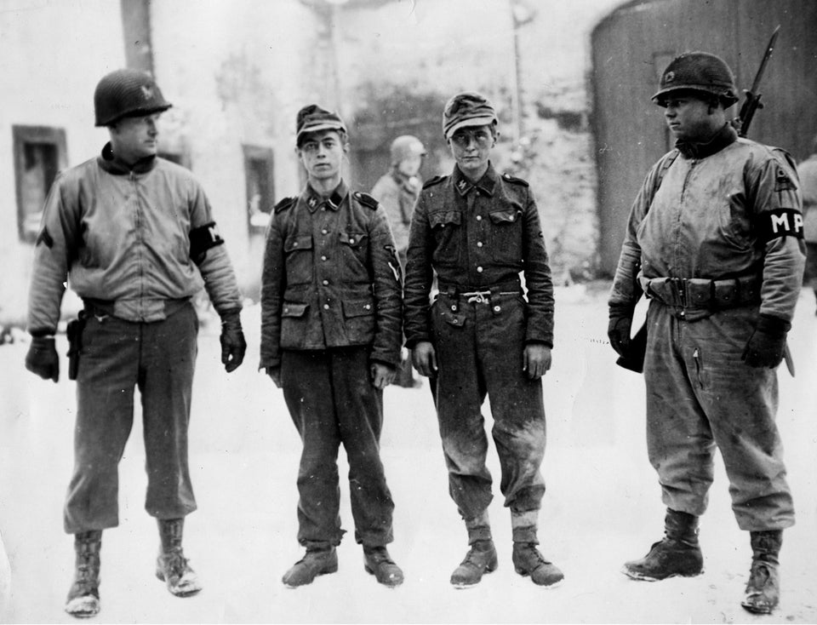
Эсэсовцы-подростки, взятые в плен под Бастонью
9 января 3-й Корпус Паттона начал скоординированную атаку, нацеленную на уничтожение мини-выступа, образовавшегося к юго-востоку от Бастони. Как пишет Тиманн, «американцы атаковали … при сильной поддержке бронетехники и артиллерии со стороны Лозанжа и Ливаршампа позиции 3-го Панцер-Гренадерского Батальона СС на западной окраине Виллер-ля-Бон-О. Вечером ими был достигнут единичный прорыв в центр деревни. Он был блокирован батальоном и саперами СС, брошенными в бой при поддержке самоходных орудий. Ночью батальон изготовился к контратаке.»
10 января 5-й Парашютный Полк и 167-я НГД немцев начали отступать к линии Бизори/Bisory – Варден/Wardin – Бра/Bras. Рано утром этого дня ЛАГ также начала отход в район к востоку от города Сен-Вит, где она должна была снова перейти в подчинение 1-го Танкового Корпуса СС. К этому моменту 35-я Дивизия американцев потеряла 1 432 человека, но не дала противнику заблокировать Бастоньский коридор… Один из солдат 2-го Полка СС из группы Ханзена так описал это отступление: «Рано утром 10 января мы получили приказ оставить коридор Лютреманж – Виллер-ля-Бон-О и собрать все силы восточнее. Было почти светло, когда мы поднялись на вершину холма, по которому проходила дорога на Арланж. Там мы снова попали под огонь немецких танков и понесли кровавые потери. Мы добрались до Донколя, к востоку от Бастони, во второй воловине дня.» После боев к югу от Бастони в составе ЛАГ осталось не более нескольких сот пехотинцев…
Об отступлении вспоминает Людвиг Линдеманн:
На протяжении большей части нашего проходившего с боями отступления я командовал 10-й Ротой, и за это время мы были почти полностью уничтожены. В деревне Бертонь/Bertogne я наткнулся на танк Шерман и сумел подбить его, выстрелив по нему из окна конюшни. В деревне были и другие немецкие части, отступающие к границе, и я припоминаю встречу с обер-лейтенантом Зуралем (Sural), с которым сразу подружился. Мы вели наши части на восток, потом разделились и никогда больше не видели друг друга. Выжил ли он? Мы прошли через Бертонь/Bertogne, Лонгшамп/Longchamps, Реконь/Recogne, Лонгвилли/Longvilly, Обервампаш/Oberwampach и за Хозингеном через какую-то деревню, уже за границей Германии. Потом мы добрались до Карлсхаузена/Karlshausen, туда, откуда начинали. Там я и мой вестовой впервые поели нормальной пищи за несколько недель. Во время тяжелых боев нам редко доставались пищевые рационы. Часто мы ели снег, и из-за этого нас мучал жестокий понос…
Эпилог
9 января 1945 года 4-я Танковая 101-я Воздушно-десантная дивизии американцев перешли к наступательным действиям и атаковали из Бастони в направлении Уффализа. К 15 января северная и южная группировки союзников уже видели друг друга через бинокли, а 16 января соединились в Уффализе. 15-17 января 101-я Дивизия отбила у немцев Новиль, Рашамп/Rachamps, Бурси/Bourcy, а 18-го ее сменили на передовой свежие части. Потери этой дивизии с 19 декабря 1944 года по 6 января 1945 года составили: убитыми - 341 человек, ранеными - 1 691 человек, пропавшими без вести – 516 человек – всего 2 548 человек от 11 800 солдат и офицеров, вступивших в бой.
Потери всех американских частей, участвовавших в обороне Бастони, составили более 3 000 человек (10-й Танковой Дивизии – более 500 человек). Потери противника остаются неизвестными. На немецком воинском кладбище близ Бастони похоронено от 6 до 7 тысяч солдат и офицеров. Вероятно, не все они погибли при осаде города, существует оценка в 12 000 убитыми, ранеными, пропавшими без вести во время боев за него. Эта цифра выглядит реалистичной…
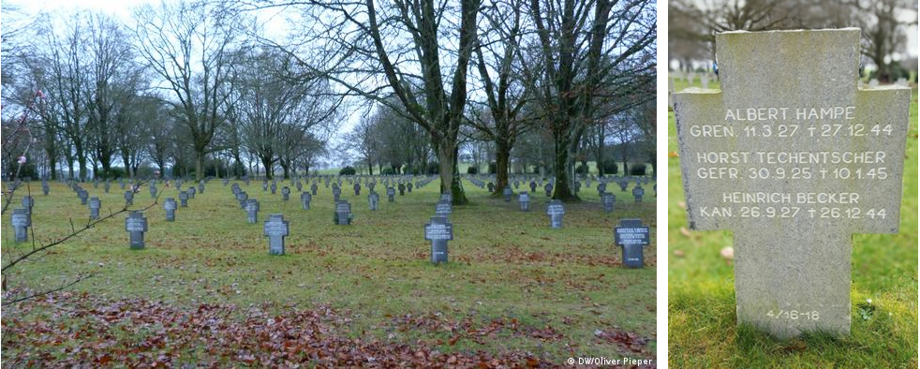
Немецкое кладбище под Бастонью. Справа - одна из могил - из троих похороненных – двое 17-летних…
https://www.roamingrequired.com/footsteps-liberation-siege-bastogne/
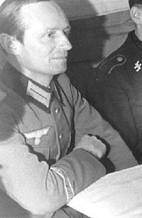
Ретроспективный анализ хода боев за Бастонь позволяет сделать вывод о том, что атаки немцев были разрозненными и плохо скоординированными, тогда как американцы сражались организованно и умело использовали мощь своей артиллерии, бронетехники и авиации. Пехота сама по себе без этого вряд ли устояла бы, несмотря не действительно проявленные ею мужество и самоотверженность. Впрочем, не исключено, что собранный воедино бронированный кулак немцев мог бы решить ход сражения в их пользу. Так или иначе, установившаяся уже через несколько дней после начала наступления летная погода поставила крест на всех надеждах немцев на успех: в условиях господства союзников в воздухе их ждали разгром и большие потери. Это было очевидно уже в последних числах декабря. Генерал фон Меллентин (Friedrich von Mellenthin, 1904-1997, на фото слева), посетивший 29 декабря сектор боевых действий 9-й Танковой Дивизии к северо-западу от города Уффализ, вспоминал после войны: «Обледенелые дороги сверкали под лучами солнца, и я был свидетелем непрерывных атак с воздуха на наши транспортные пути и склады. В небе не появился ни один немецкий самолет, неисчислимое количество машин было подбито, и их обгоревшими обломками была усеян весь путь.»

Источники
Christer Bergström. The Ardennes 1944-1945. Hitler’s Winter Offensive. 2014

Gary Sterne. The Americans and Germans in Bastogne: First-Hand Accounts from the Commanders. 2020
Mike Tolhurst. Bastogne: Battle of the Bulge. 2016
https://warfarehistorynetwork.com/2016/10/10/the-ss-elite-in-the-battle-for-bastogne/
https://warfarehistorynetwork.com/2020/04/24/panzer-lehr-divisions-assault-on-bastogne/
https://warfarehistorynetwork.com/2017/05/01/bastogne-belgium-christmas-in-the-embattled-forest/
https://warfarehistorynetwork.com/2015/12/02/the-end-of-the-battle-of-the-bulge/
https://warfarehistorynetwork.com/2019/01/28/race-to-the-muse/
https://battleofthebulge.org/2014/02/01/assenois-belgium-december-1944/
https://en.wikipedia.org/wiki/Siege_of_Bastogne
https://docer.tips/battle-of-the-bulge-bastogne-battleground-europe.html
https://history.army.mil/html/books/007/7-8-1/CMH_Pub_7-8-1.pdf
https://www.dw.com/en/a-german-battle-of-the-bulge-survivors-last-offensive-in-the-ardennes/a-51656325
https://www.degruyter.com/document/doi/10.12987/9780300210125-001/pdf
https://history.army.mil/html/books/022/22-2-1/CMH_Pub_22-2-1.pdf

Перевод и компиляция – Владимир Крупник
Автор благодарит А.В. Исаева (Россия) за редакцию статьи

Возврат к главной странице www.warsstory.org

